CÍL | OSOBY ODPOVĚDNÉ ZA REALIZACI | TERMÍN REALIZACE | VYHODNOCENÍ
Realizace programu KONOPÍ.  Příprava polí, sadba, sklizeň, podzimní údržba polí, další zpracování. | garanti programu KONOPÍ, ZAHRADA,  ostatní členové týmu průvodců DZR Maják | duben – listopad 2020 | SPLNĚNO částečně  Sklizeň konopí: 16.9.2020; 8kg (ptáci bohužel na jaře vyzobali osivo)  Minimum sušeného materiálu k dalšímu zpracování.
Prezentace služby – Výstava DZR. | tým průvodců  DZR Maják | únor – prosinec 2020 | CÍL SE NEPODAŘILO SPLNIT z důvodu preventivních opatření DoMa a vládních nařízení v souvislosti s epidemií C-19.
Rozvoj programu ZAHRADA – spolupráce se stravovací službou DoMa (příprava pole, skleníku, sadba, sklizeň, další zpracování, podzimní údržba) | Garanti programu ZAHRADA,  ostatní členové týmu průvodců DZR Maják | duben – říjen 2020 | SPLNĚNO  Sklizeň:  2kg rajčat – rajčata na vyvýšených záhonech kompletně zplesnivěla (nevhodné stanoviště),  20kg paprik,  15kg salátových okurek
Nácvik dovedností pracovního chování. Realizace minimálně třiceti programových dnů z nabídky aktivizačních programů. | garanti AP | leden – prosinec 2020 | SPLNĚNO V roce 2020 jsme uživatelům poskytli celkem 4.434 hodin v aktivizačních programech.  V rámci nabízených programů došlo k výraznému rozvoji dovedností pracovního chování uživatelů. Pozornost jsme zaměřili na dobrovolnickou činnost pro obec Lučany nad Nisou a komunitu Horní Maxov. Spolupodíleli jsme se na realizaci projektu Stezka svobody. V rámci programu HŘBITOV jsme vykonali údržbu a přípravu místa na Památku zesnulých. Rozvíjeli jsme spolupráci s musherkou Janou Henychovou v rámci programu ANIMOTERAPIE. S místním farmářem Alešem Bitnerem jsme realizovali 4 programové dny v Přírodní rezervaci Malá Strana, kde jsme se spolupodíleli na sekání luk. Prostřednictvím aktivizačních programů ZAHRADA a KONOPÍ systematicky usilujeme o rozvoj zemědělství v obci. V rámci programu LES jsme se zapojili do řešení kůrovcové kalamity.
Dobrovolnická činnost pro obec Lučany nad Nisou na hřbitově v obci Horní Maxov – realizace programu HŘBITOV. | garanti programu HŘBITOV,  Lucie Svobodová /VS/ | duben – listopad 2020 | SPLNĚNO  10 programových dní  Příprava hřbitova na Památku zesnulých.
Příprava minimálně 2 uživatelů služby na samostatný výkon pomocné pracovní pozice. | garanti AP,  ostatní členové týmu průvodců DZR Maják | leden – prosinec 2020 | CÍL SE NEPODAŘILO SPLNIT.  Uživatelé nadále potřebují podporu průvodce při výkonu pomocných prací.
Realizace třech pobytů s terapeuticko – relaxačním programem na chatě Hubertka. | Lucie Svobodová /VS/,  terapeutický tým | 9. 4. – 16. 4. 2020  20. 8. – 27. 8. 2020  12. 11. – 19. 11. 2020 | SPLNĚNO ČÁSTEČNĚ  Z důvodu epidemiologických restrikcí zrušen dubnový pobyt.
Rozvoj vodáckých dovedností uživatelů služby.  Uspořádání minimálně 2 vodáckých dnů. Příprava minimálně jednoho uživatele služby na samostatné kormidlování kánoe. | garanti programu SPORT,  klíčoví průvodci,  ostatní členové týmu průvodců DZR Maják | duben – říjen 2020 | CÍL SE NEPODAŘILO SPLNIT.  Uživatelé nadále potřebují podporu průvodce při kormidlování kánoe.
Rozvoj programu SPORT –  rozvoj běžkařských dovedností,  cyklistických dovedností (jízdu na kole v terénu).  Pravidelné nácviky minimálně 3 uživatelů služby. | garanti programu SPORT | leden – prosinec 2020 | SPLNĚNO  15 programových dní  V měsících 09-12 intenzivní rozvoj programu Tanec.
Zkvalitnění života formou podpory v procesu snižování medikace  u minimálně 2 uživatelů služby. | Lucie Svobodová /VS/,  klíčoví průvodci,  ostatní členové týmu průvodců DZR Maják  ve spolupráci s psychiatry, praktickým lékařem, neurologem a zdravotní službou DoMa | leden – prosinec 2020 | SPLNĚNO  Podpora 2 uživatelů služby v procesu  snižování medikace.
Pravidelné komunitní setkávání.  Pravidelné kazuistické KBT supervize. | terapeutický tým  DZR Maják pod vedením a supervizí Lucie Svobodové (VS) | leden - prosinec 2020 | SPLNĚNO  Kognitivně behaviorální kazuistické supervize v rozsahu 50h.  Pravidelné komunitní setkávání – minimálně 3x týdně/60minut.

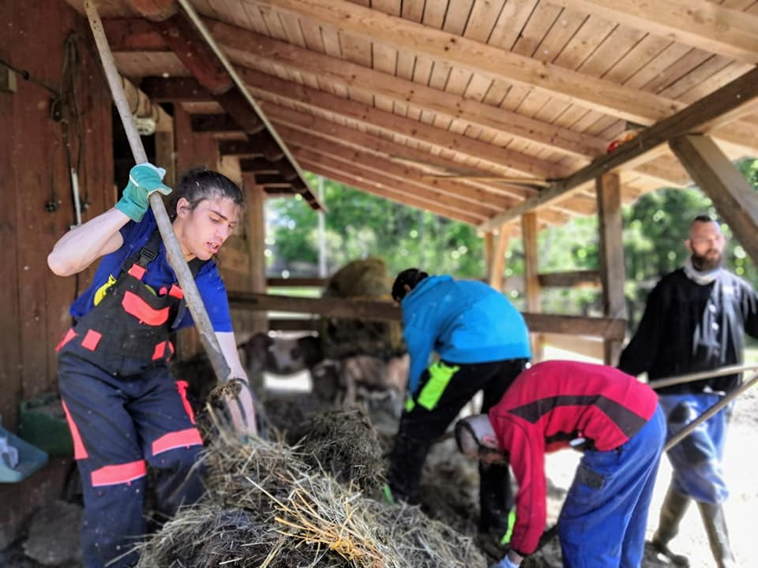
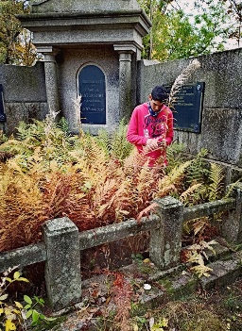
Sestavila Bc. Lucie Svobodová (vedoucí služby DZR), v Horním Maxově, 3. 1. 2020.
